Cahier du soir
Classe de CP
Année 2010-2011
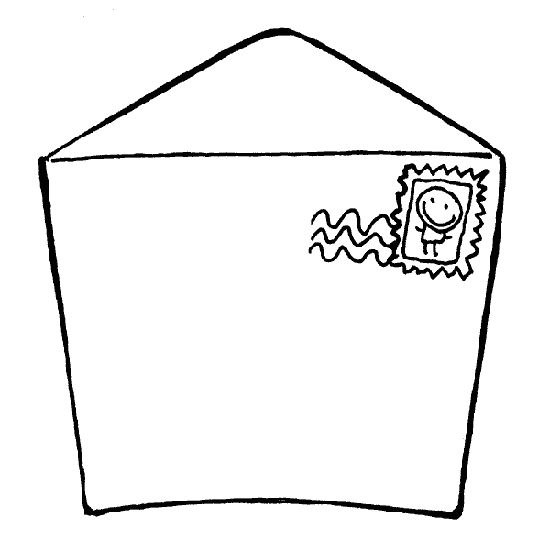

Chers Parents,

Voici le cahier du soir de votre enfant. Ce cahier a pour but d’établir un lien entre l’école et la maison, entre l’enseignante et la famille.

Chaque soir les enfants y inscriront les devoirs à faire. Vous devez le regarder chaque soir et signer tout ce qui s’y trouvera.

Toutes les informations relatives à la vie de l’école, de la classe ou concernant votre enfant sur le temps scolaire y figureront. En cas d’absence, vous y indiquerez le motif de cette absence en y joignant le cas échéant un certificat médical.
N’hésitez pas à vous en servir si vous souhaitez me rencontrer ou si vous avez des renseignements à me transmettre.
Ce cahier doit être en permanence dans le cartable de votre enfant.

Je vous souhaite à tous une bonne rentrée et une excellente année scolaire.
Les enseignants

Cahier du soir
Classe de CP
Année 2010-2011

Chers Parents,

Voici le cahier du soir de votre enfant. Ce cahier a pour but d’établir un lien entre l’école et la maison, entre l’enseignante et la famille.

Chaque soir les enfants y inscriront les devoirs à faire. Vous devez le regarder chaque soir et signer tout ce qui s’y trouvera.

Toutes les informations relatives à la vie de l’école, de la classe ou concernant votre enfant sur le temps scolaire y figureront. En cas d’absence, vous y indiquerez le motif de cette absence en y joignant le cas échéant un certificat médical.
N’hésitez pas à vous en servir si vous souhaitez me rencontrer ou si vous avez des renseignements à me transmettre.
Ce cahier doit être en permanence dans le cartable de votre enfant.

Je vous souhaite à tous une bonne rentrée et une excellente année scolaire.
Les enseignants

